B6-研究成果辐射推广

|  |  |  |  |
| --- | --- | --- | --- |
| 序号 | 内容 | 形式 | 级别 |
| 1 | 《课后服务升级啦》  《演绎红色家书，讲好红色故事》 | 沈彩虹名班主任工作室承办区级班队研讨活动以及讲座 | 区级 |

**附件：**

* http://www.pub.xbedu.net/html/article5302594.html（区网活动通知）

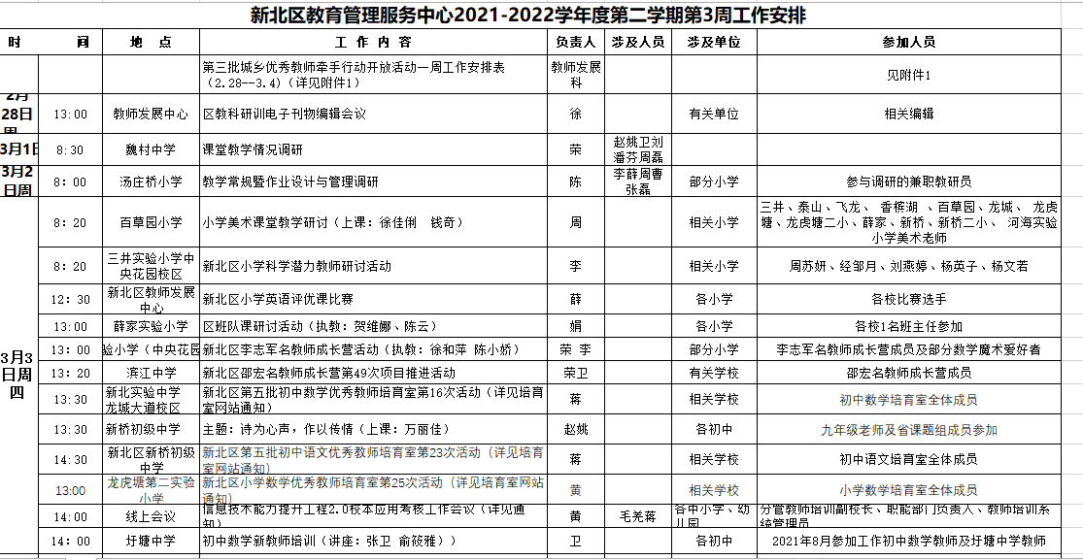

* 关于新北区沈彩虹“市高级班主任成长营”第二十一次活动的通知-活动通知 - 新北教育公共服务平台 http://www.pub.xbedu.net/html/article5307607.html

